Гендерные аспекты здравоохранения
Женщины и мужчины, как правило, ведут разный образ жизни и имеют не идентичные потребности в услугах здравоохранения. Факторы гендерного характера оказывают также влияние на качество жизни и здоровье.

Гендерный анализ здоровья — это изучение вопроса о том, каковы гендерные отличия показателей здоровья мужчин и женщин, как институты здравоохранения воздействуют на здоровье мужчин и женщин, какие меры политического, экономического и административного воздействия следует предпринять для устранения гендерного неравенства.
Анализ показателей заболеваемости имеет отчетливые гендерные различия. Так, в 2023г. из более одного миллиона случаев обращений в медицинские учреждения, 57% пришлось на женщин и 43% - на мужчин. Следовательно, можно говорить о том, что женщины чаще обращаются в медицинские учреждения по случаям заболеваний, но живут дольше. В отличие от женщин, мужчины реже обращаются за медицинской помощью и умирают раньше.
Одним из основных критериев оценки и характеристики состояния здоровья является средняя продолжительность жизни, которая показывает, сколько в среднем живут люди с учетом того, что одни умирают раньше, а другие позже срока, определенного ее величиной. Средняя продолжительность жизни женщин (76,5 лет - в 2023г.) на 8 лет превысила данный показатель среди мужчин (68,2 лет - в 2023г.). Выходя на пенсию, женщины имеют вероятность прожить около 22 лет, а мужчины – лишь чуть более 11 лет.
Разница в продолжительности жизни женщин и мужчин связана с уровнем смертности: смертность мужчин в 1,3 раза выше смертности женщин. В настоящее время во всем мире, и Кыргызстан – не исключение, появился новый феномен - мужская сверхсмертность. Несомненно, поведенческий фактор мужчин – неумеренное потребление алкоголя, табакокурение, отсутствие культуры посещения медицинских учреждений и внимательного отношения к своему здоровью – негативно отражается на здоровье и продолжительности их жизни.
Среди проблем, обсуждавшихся на IV Всемирной конференции по положению женщин (Пекин, 1995), здоровье женщин стало темой, которой было уделено особое внимание. На этом форуме были выделены следующие аспекты, имеющие значение для здоровья женщин: образование и информированность; возможности трудоустройства и равная оплата труда; вовлечение женщин в процесс принятия решений, в социальную и здравоохранительную политику; питание; семейное положение; беременность и уход за ребенком; воспитание детей в одиночку; физическое состояние, уверенность в себе и самооценка; психическое здоровье; обследования для выявления рака молочной железы и шейки матки, венерических заболеваний и ВИЧ/СПИДа; умение защитить себя от физического, психологического и сексуального насилия в собственном доме и в обществе.
Анализ статистических данных за 2023 год относительно заболеваемости женщин и мужчин показывает, что уровень заболеваемости злокачественными новообразованиями среди женщин (55,1%) выше, чем среди мужчин (44,9%). Различия относятся, в основном, к структуре заболеваемости. Среди женщин наиболее распространен рак молочной железы (около 22% вновь выявленных случаев у женщин) и рак шейки матки (14%). Среди мужчин более высока заболеваемость раком желудка (около 19% от общего числа вновь выявленных больных среди мужчин) и раком легкого, включая бронхи (около 15%).
В возрастной группе от 25 до 49 лет заболеваемость женщин злокачественными новообразованиями в 2 раза превышает заболеваемость мужчин, в возрасте 50-64 лет - на 26 процентов, а к 65 годам и старше заболеваемость женщин и мужчин выравнивается.
Гендерная специфика проявляется и в заболеваемости активным туберкулезом, где уровень поражений у мужчин в 1,3 раза выше, чем у женщин. Доля заболеваемости туберкулезом среди мужчин составила 57,2% от общего числа зарегистрированных больных, среди женщин – 42,8% в 2023 году. Наиболее высокий уровень заболеваемости мужчин отмечался в возрасте 35-59 лет (20% от общего числа зарегистрированных случаев), а женщин в возрасте 25-34 лет (9%).
В результате реализации предыдущих Национальных противотуберкулезных программ улучшилось качество диагностики и лечения больных туберкулезом, что обусловило не только снижение смертности населения от туберкулеза, но и активное вовлечение сообщества в борьбу с туберкулезом. В результате, смертность населения от туберкулеза в республике снизилась с 4,8 умерших на 100 тыс. населения в 2019 году, до 4,5 умерших на 100 тыс. населения в 2023 году, или на 6 процентов. По-прежнему, смертность мужчин от туберкулеза превышает смертность женщин: в 2023 году от данного заболевания умерли 3,2 женщин на 100 тыс. женского населения, и 5,8 мужчин на 100 тыс. мужского населения или в 1,8 раза больше.
Заболеваемость сифилисом за последние пять лет характеризовалась, снижением показателей среди женщин – с 5,4 случаев на 100 тыс. населения в 2019 году, до 5,0 случаев в 2023 году, в тоже время как среди мужчин она, напротив, увеличилась с 5,5 до 8,4 случаев.
Рисунок 1. Заболеваемость сифилисом
(случаев на 100 тыс.населения)

В последние годы выросло число заболеваний урогенитальными инфекциями «нового поколения» - хламидиозом, гарднереллезом, микоплазмозом, что объясняется улучшением их лабораторной диагностики в последние годы. Женщины чаще подвержены заболеваниям кандидозом (59% от общего числа зарегистрированных случаев заболеваний ИППП), гарднереллезом (25%), трихомониазом (7%) и хламидиозом (3%). Однако, официальная статистика не отражает полной картины заболеваемостью ИППП вследствие их высокой латентности. В течение 2022 года в 35 частных дерматовенерологических кабинетах пролечились 3,2 тыс. больных по поводу венерических болезней (гонореи, сифилиса, трихомониаза, хламидиоза).
Заболеваемость ВИЧ-инфекцией чаще распространена среди мужчин и, главным образом, поражает возрастную группу 29 лет и старше. В 2023 году зарегистрировано 41 умерших непосредственно от ВИЧ-инфекции, среди которых 12 женщин и 29 мужчин. (Кроме того, часть больных ВИЧ-инфекцией умерли от других причин смерти: передозировка наркотиками и др.). Абсолютное большинство (25 человек, или 86%) умерших мужчин от данной причины смерти – это лица в активном трудоспособном возрасте (30-49 лет).
Алкоголизм в большей степени является мужским заболеванием. Так, в 2023 году алкогольная зависимость среди мужчин в 6 раза превышала данный показатель среди женщин. В 2023 году зарегистрировано 149 умерших (или 2,1 на 100 тыс. населения) от случайного отравления и воздействия алкоголем: 17 женщин и 132 мужчины. Основная часть умерших мужчин от данной причины смерти (115 человек, или 87%) относилась к возрастной группе 35-64 лет.
В 2023 году показатель распространенности женского бесплодия составил около 71 случая на 100 тыс. женского населения в возрасте 15-49 лет. Среди мужчин этот показатель составил около 51 случая.
Рисунок 2. Заболеваемость бесплодием
(на 100 тыс. населения в возрасте 15-49 лет соответствующего пола)
Анализ динамики заболеваемости женского и мужского бесплодия за 5 лет показывает, что пик обращений по поводу бесплодия среди женщин пришелся на 2022 и 2023 годы (соответственно 72,5 и 70,8 случаев на 100 тыс. женщин), а среди мужчин на 2020 и 2021 годы (соответственно 56,0 и 68,8 случаев на 100 тыс. мужчин).
За последние годы показатель рождаемости среди девочек добрачного возраста (15-17 лет) снизился в 2 раза - с 5,6 детей на 1 000 девочек этого возраста в 2019 году до 2,8 детей – в 2023 году.

Рисунок 3. Рождаемость женщин в возрасте 15-19 лет
(число родившихся на 1000 женщин данного возраста/промилле)
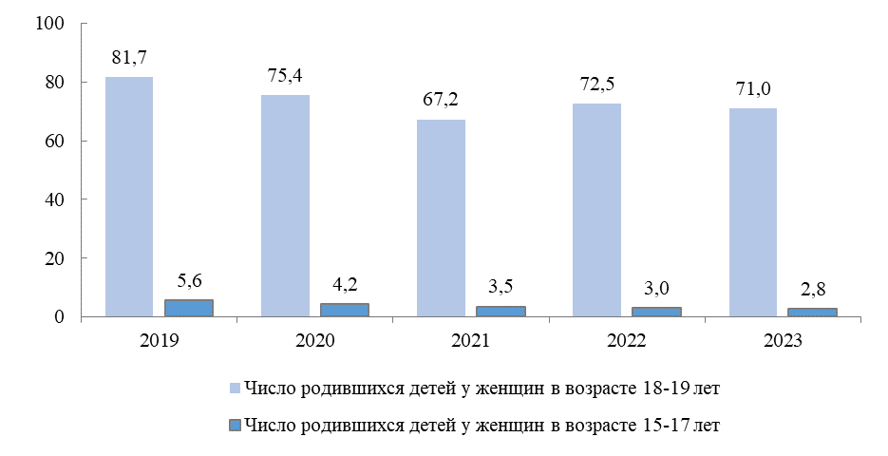
Наиболее высокий показатель рождаемости у девочек добрачного возраста наблюдался в Таласской области, где в 2023 году он превысил республиканский показатель в 1,7 раза и составил 4,6 новорожденных на 1 000 девочек в возрасте 15-17 лет. Рождаемость среди женщин возрастной группы 18-19 лет снизилась с 81,7 детей на 1 000 женщин этого возраста – в 2019 году до 71,0 детей – в 2023 году. У девушек данной возрастной группы наиболее высокий показатель рождаемости наблюдается в Ошской и Джалал-Абадской области, где в 2023 году он составил, соответственно, 103,4 и 92,7 детей на 1 000 женщин в возрасте 18-19 лет.
Показатель смертности по причинам суицида в 2023 году составил 4,8 случая на 100 тыс. населения. Частота суицидов среди мужчин (7,8 случаев смерти на 100 тыс. мужчин) в 4,1 раза выше, чем среди женщин (1,9 случаев смерти на 100 тыс. женщин).
Здравоохранение в Кыргызстане является одной из приоритетных статей расходов государственного бюджета. Так, в 2023 году по сравнению с 2019 годом государственные расходы на здравоохранение увеличились в 2,2 раза (Таблица 1).
Анализ структуры государственного бюджета показывает, что за последние пять лет на здравоохранение расходовалось в среднем 9,5% государственных средств.

Таблица 1. Расходы государственного бюджета на здравоохранение
 | 2019 | 2020 | 2021 | 2022 | 2023
Расходы на здравоохранение¹:
млн. сомов | 14 611,7 | 18 782,1 | 23 041,9 | 26 684,4 | 31 849,5
в процентах к ВВП | 2,2 | 2,9 | 2,9 | 2,7 | 2,6
в процентах к общим расходам | 8,7 | 10,9 | 10,9 | 8,6 | 8,4
¹ В соответствии с Руководством МВФ по статистике государственных финансов 2001г., включая расходы на приобретение нефинансовых активов
Однако, в структуре общих расходов государственного бюджета доля расходов на здравоохранение в течение пяти лет была неравнозначной. Так, если в 2020 году по сравнению с 2019 годом она повысилась с 8,7% до 10,9%, то в 2021 и 2022 годах напротив снизилась с 10,9% до 8,6%, а в 2023 году доля таких расходов сократилась до 8,4%. Доля расходов к ВВП за последние пять лет сохранялось на уровне 2-3%.
В целом по республике медико-санитарную помощь населению в 2023 году обеспечивали более 13 тыс. врачей (из них около 12 тыс. работающие врачи) и 34 тыс. среднего медицинского персонала (из которых около 28 тыс. работающий средний медперсонал). В общем количестве занятых в организациях здравоохранения женщины составляют 65%. Медицинские кадры распределены по стране неравномерно. При этом, наибольшая их концентрация отмечалась в городах и областных центрах, где сосредоточено большинство лечебно-профилактических учреждений.
Несмотря на рост численности населения, обеспеченность врачами снизилась с 22 врачей на 10 тыс. населения в 2019 году до 19 врачей в 2023 году. Данная тенденция характерна для всех регионов.
Таблица 2. Обеспеченность врачами
(на 10 тыс. населения)
 | 2019 | 2020 | 2021 | 2022 | 2023
Кыргызская Республика | 22 | 21 | 21 | 19 | 19
Баткенская область | 16 | 16 | 16 | 16 | 15
Джалал-Абадская область | 14 | 13 | 13 | 12 | 12
Иссык-Кульская область | 15 | 15 | 14 | 13 | 12
Нарынская область | 13 | 12 | 12 | 13 | 12
Ошская область | 17 | 17 | 16 | 15 | 15
Таласская область | 12 | 12 | 11 | 11 | 10
Чуйская область | 14 | 14 | 13 | 12 | 11
г.Бишкек | 27 | 26 | 25 | 23 | 23
г.Ош | 29 | 28 | 27 | 24 | 24

Снижение обеспеченности врачами во многом связано с низкой заработной платой в сфере здравоохранения, которая уступает аналогичному показателю в других сферах экономической деятельности. Так, в 2023 году наиболее низкий уровень заработной платы (как и в предыдущие годы) зарегистрирован у работников здравоохранения и социальных услуг (20 739 сомов). При этом, средняя номинальная начисленная заработная плата женщин в системе здравоохранения составила 21 419 сомов, а мужчин – 20 809 сомов.

Женщины Кыргызстана достигают пенсионного возраста в 58 лет, мужчины – в 63 года.
В настоящее время большой гендерный разрыв в средней продолжительности жизни наблюдается в республиках бывшего Советского Союза. Страны Восточной Европы имеют 7-8 лет гендерного разрыва, развитые страны (Западная Европа, Япония, США) - около 6 лет.

